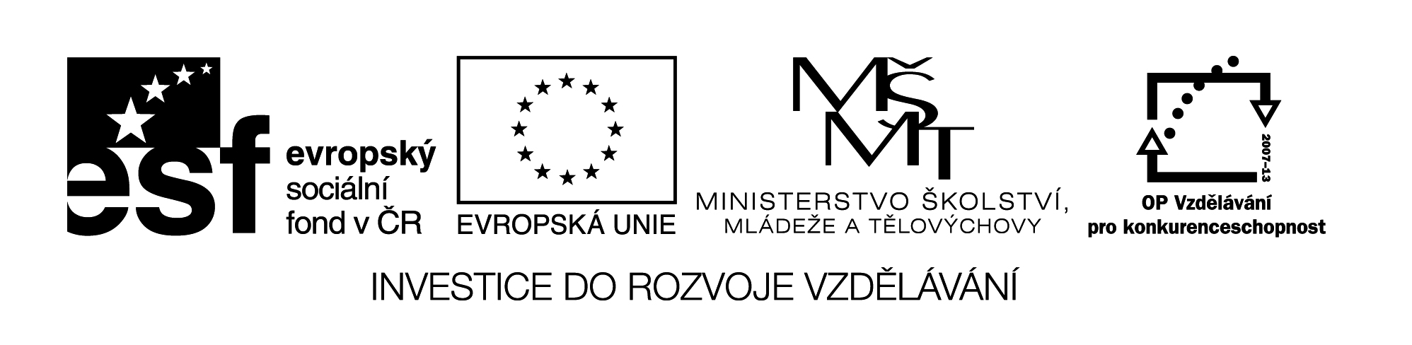VY_32_INOVACE_334
Způsoby a postupy při měření času

1. Spoj děje , které chceme měřit, s měřícími přístroji , které při měření použijeme
šplh hodinky
běh na 100 m sluneční hodiny
vaření špaget stopky
jízda vlakem metronom
plavání na 50 m digitální budík
hudba – hra na klavíru kuchyňské hodiny
denní režim
poledne

2. a) Popiš způsob měření stopkami:

b) K čemu se používá metronom , uveď příklady:

